ИЗВЕЩЕНИЕ

об учете мнения граждан по вопросам изменения границ н.п. Буйки Иодского сельсовета Шарковщинского района Витебской области.

С целью актуализации информации Иодским сельским исполнительным комитетом проводятся работы по изменению границ населенного пункта Буйки Иодского сельсовета Шарковщинского района Витебской области.

В соответствии с Положением о порядке учета мнения граждан и местных Советов депутатов при решении вопросов административно-территориального устройства Республики Беларусь, утвержденным Постановлением Совета Министров республики Беларусь от 6 июля 2012 г. № 623 «О мерах по реализации Закона Республики Беларусь» о внесении изменений и дополнений в некоторые законы Республики Беларусь по вопросам административно-территориального устройства Республики Беларусь» изучается мнение граждан по вопросу изменения границ населенного пункта Буйки Иодского сельсовета Шарковщинского района Витебской области.

В соответствии со ст.17 Закона Республики Беларусь от 5 мая 1998 года «Об административно-территориальном устройстве Республики Беларусь» граждане вправе высказывать мнение по вышеуказанным изменениям административно-территориального устройства.

Мнения граждан принимаются в письменной или электронной форме в течение одного месяца с даты опубликования извещения по адресу:  211913, аг. Иоды, ул. Советская, 25 Иодского сельсовета Шарковщинского района, е-mail [iodysik@sharkovshchina.vitebsk-region.gov.by](mailto:iodysik@sharkovshchina.vitebsk-region.gov.by).

Иодский сельский исполнительный комитет.

Приложение

ГРАНИЦЫ

деревни Буйки Иодского сельсовета

Шарковщинского района

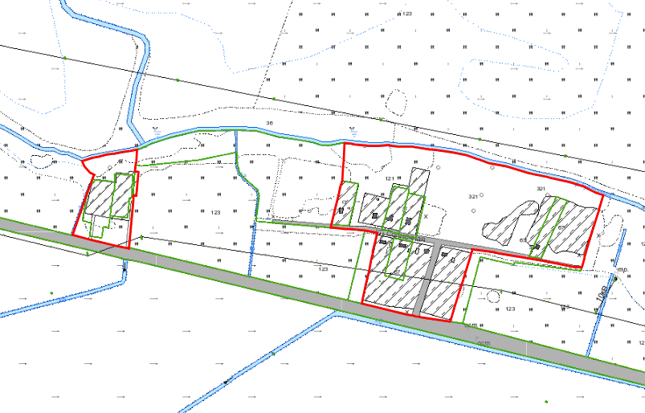

- граница д. Буйки